Materská škola s VJM- Óvoda, Októbrová ul. 939/47, 92901 Dunajská Streda

Plán aktivít na školský rok 2025/2026
Programterv a 2025/2026-os tanévre
Mesiac: | Téma: | Program:
September  Szeptember | Tešíme sa do škôlky  Készülünk az óvodába | Prvý mesiac tráviť v škôlke  zaujímavými aktivitami-  adaptácia  Érdekes tevékenységek, játékok- adaptáció | 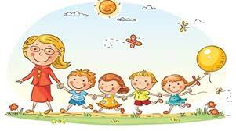
 | Žitnoostrovský jarmok  Csallóközi vásár | Vychádzka  Oboznámenie sa s miestnymi tradíciami  Ismerkedés a helyi hagyományokkal | 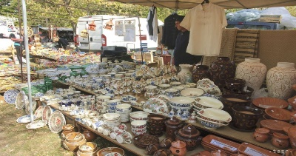
 | Svetový deň bez áut  Autómentes nap | Vychádzka do mesta, farebný program pre deti  Városi séta, színes program gyermekek számára | 
Október  Október | Farebná jeseň  Színes ősz | Vychádzky do  prírody so zberom prírodnín-  gaštany, šišky, listy, liečivé  rastliny, šípky, uvaríme si  bylinkový čaj Kirándulások a természetbe termések gyűjtésével – gesztenyék, tobozok, levelek, gyógynövények, csipkebogyó; majd teát készítünk belőlük | 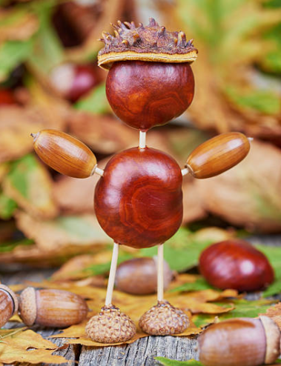
 | Vinobranie  Szüret | Oboznámenie sa s ľudovými tradíciami, zaujímavé aktivity, ľudové hry  Népszokások, hagyományok megismerése, népi játékok | 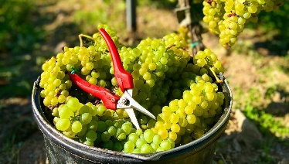
 | Tekvičkovo  Töknapok | Tvorenie z tekvíc. Výstava výrobkov pred pavilónmi na terasách  Tökfaragás, kiállítás | 
 | Športový deň  Sportnap | Spoločný program s rodičmi a s detmi, zábavné športové a súťažne hry  Közös program a szülőkkel és a gyerekekkel, szórakoztató sport- és versenyjátékok. | 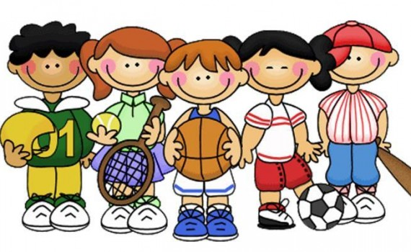
 | Šarkan letí  Sárkányreptetés | Zhotovenie šarkana, šantenie so šarkanom na školskom dvore  Sárkány készítése, reptetése az óvoda udvarán | 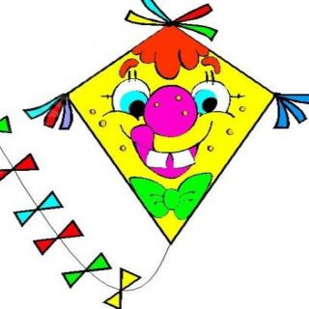
 | Deň zdravej výživy  (16.10.2022)  Egészségnap | Aktivity zamerané na zdravú  Výživu Az egészséges táplálkozásra irányuló tevékenységek | 
November  November | Deň materských škôl  (4.11.2022)  Az óvoda ünnepe | Aktivitami s deťmi si  pripomenúť Deň MŠ-zdôrazniť význam, poslanie  a opodstatnenie MŠ na Slovensku. Divadlo pre deti  Gyerekekkel közös tevékenységekkel megemlékezni az óvodák napjáról – hangsúlyozni az óvoda jelentőségét, küldetését és szerepét Szlovákiában. Gyermekszínház. | 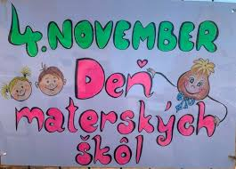
 | Oboznámenie s ľudovými tradíciami –Deň sv. Martina  Szent Márton nap | Lampiónový sprievod, kultúrny program  Lámpás felvonulás, kultúrműsor | 
 | Drápanie peria  Tollfosztás | Oboznámenie sa s ľudovými tradíciami  Ismerkedés a népszokásokkal | 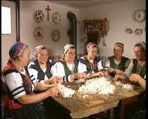

December  December | Zvyky a tradície na Luciu  Luca napja- népszokások | Priblíženie deťom zvyky na sv. Luciu  Ismerkedés a népszokásokkal | 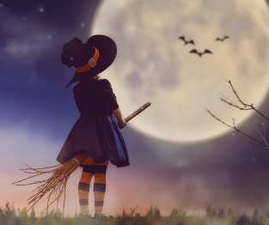
 | Advent  Ádventi időszak | Príchod Mikuláša do MŠ, rozdávanie darčekov, krátke  pásmo básní a piesní pre návštevu.  Zdobenie vianočného stromčeka,  Betlehemské hry, Vianočný koncert  Mikulásünnepség, karácsonyfa díszítés, dalok, versek, mesék, Betlehemes játékok, koncert | 
Január  Január | Zimné radovánky  Tél örömi | Sánkovanie, guľovanie, stavanie snehuliakov  Szánkózás, hógolyózás, hóemberépítés | 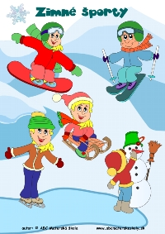
 | Kŕmenie vtáčikov  Madarak etetése | Pochopiť význam  starostlivosti o vtáčiky v zime,  zhotovovanie  vtáčích búdok, krmivo pre vtáčiky, kŕmenie Megérteni a madarak téli gondozásának jelentőségét, madáretetők készítése, madáreleség biztosítása, a madarak etetése. | 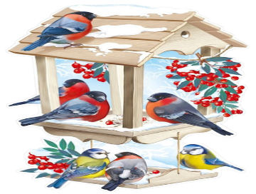
 | Fašiangy v materskej škole  Farsang | Oboznámenie sa s ľudovými tradíciami- Fašiangy, karneval, hudobný koncert  Ismerkedés a népi hagyományokkal – farsang, jelmezbál, zenés koncert | 
Marec  Március | Kde si nájdem knihu  Könyv hónapja | Návšteva knižnice, obohacovať poznanie detí, spoznávať prostredie mestskej knižnice  Látogatás a könyvtárban, a gyerekek ismereteinek bővítése, a városi könyvtár környezetének megismerése | 
 | Zahrajme si divadielko  Játszunk színházat | Divadelné predstavenie – rozprávka Meseszínház | 
 | 15. marec  Sviatok  Március 15 | Oboznámenie sa so sviatkom- básne, pesničky, program pre deti  Ismerkedés az ünneppel – versek, dalok, gyermekműsor | 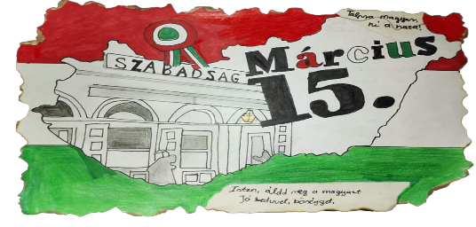
 | Deň vody (22.3.2022)  Víz vlágnapja | Pochopiť význam vody pre  ľudí, zvieratá a rastliny na  našej planéte - aktivity Megérteni a víz jelentőségét az emberek, állatok és növények számára a bolygónkon – tevékenységek. | 
 | Depistáž školskej zrelosti  Iskolai érettség felmérése. | Vyšetrenie školskej zrelosti  psychologičkami z CPPPaP  Az iskolai érettség vizsgálata a CPPPaP (Pedagógiai-pszichológiai tanácsadó és prevenciós központ) pszichológusai által. | 
Apríl  Április | Deň Sv. Juraja  Szent György napja | Zvyky spojené so sviatkom svätého Juraja  Szent György napi szokások | 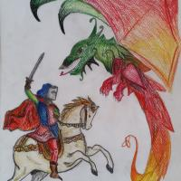
 | Veľká Noc  Húsvét | Oboznámenie sa s ľudovými tradíciami  Ismerkedés a népi hagyományokkal. | 

 | Deň Zeme  Föld napja | Interaktívne divadielko, zamerané na triedenie odpadu, sadenie  Interaktív előadás. Hulladék szelektálás, ültetés | 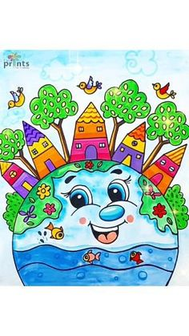
Máj  Május | Deň matiek  Anyák napja | Kultúrny program pre  mamičky + darček  Anyák napi ünnepség | 
 | Svetový deň stromov a vtáctva  10.5.  Fák, madarak világnapja | Rozvíjať environmentálne  povedomie detí tvorivým a  hravým spôsobom, chrániť prírodu a starať sa o ňu, a  tak zveľaďovať životné  prostredie. A gyerekek környezettudatosságának fejlesztése kreatív és játékos módon, a természet védelme és gondozása, ezáltal a környezet javítása. | 
 | Svetový deň rodiny ( 15.5.)  A család világnapja. | Zhotovenie pamiatky –  darček pre rodinu  Család szerepe, ajándék készítése | 
 | Stavanie mája  Májfa állítása | Oboznámenie sa s ľudovými tradíciami.  Zdobenie stromu, ľudové piesne, hry  Ismerkedés a népi hagyományokkal. A fa díszítése, népdalok, játékok. | 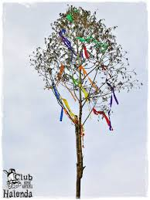

 | Deň včiel (20.5)  Méhek világnapja | Aktivity  na tému včela  A méhekről szóló tevékenységek | 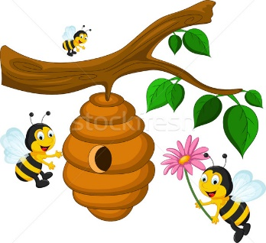
 | Turice  Pünkösd | Oboznámenie sa s ľudovými tradíciami  -ľudové hry pesničky  Ismerkedés a népi hagyományokkal – népi játékok, dalok. | 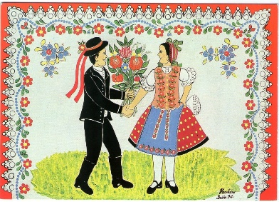
Június | Podunajská jar  Dunamenti tavasz | Návšteva divadla  Színházlátogatás | 
 | Náš sviatok MDD  Gyermeknap | zábavné dopoludnie  Vidám délelőtt | 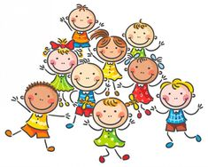
 | Deň otcov  Apák napja | príprava a odovzdávanie darčekov pre oteckov Ajándékok készítése és átadása az édesapáknak. | 
 | Rozlúčka s predškolákmi  Ballagás | Program predškolákov,  záverečné fotenie na tablo  a odovzdávanie osvedčení za  prítomnosti rodičov.  Ballagási műsor | 